**«ЗАИМСТВОВАННЫЙ»**

**Источник эскиза:** БАЗА ПРОЕКТОВ/Ка‑28/Эскизы и pic/ ITS_RR_LM3/D4/T5

**Шифр:** ITS_RR_Ka‑28_LM3_D4_T5_L3_P10

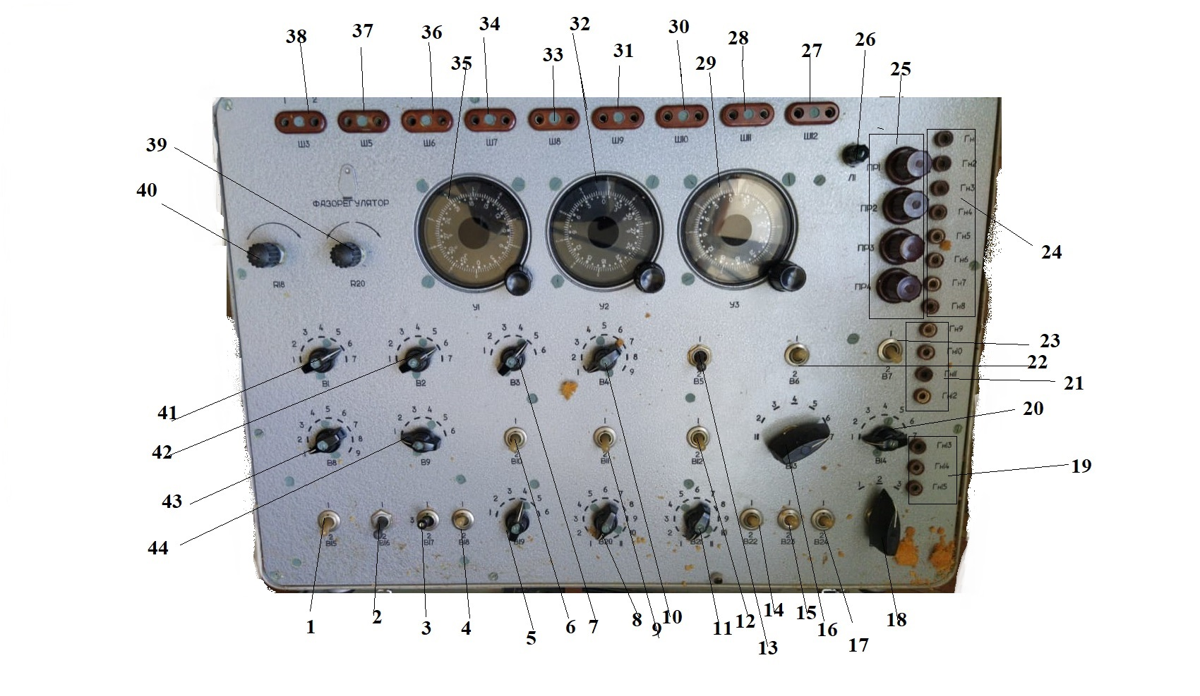

1 – переключатель «В15»; 2 – переключатель «В16»; 3 – переключатель «В17»; 4 – переключатель «В15»; 5 – переключатель «В19»; 6 – переключатель «В10»; 7 – переключатель «В20»; 8 – переключатель «В20»; 9 – переключатель «В11»; 10 – переключатель «В4»; 11 – переключатель «В21»; 12 – переключатель «В12»; 13 – переключатель «В5»; 14 – переключатель «В22»; 15 – переключатель «В23»; 16 – переключатель «В13»; 17 – переключатель «В24»; 18 – переключатель «В25»; 19 – гнезда «Гн13», «Гн14», «Гн15»; 20 – переключатель «В14»; 21 – гнезда «Гн9», «Гн10», «Гн11», «Гн12»; 22 – переключатель «В6»; 23 – переключатель «В7»; 24 – гнезда «Гн1» – «Гн8»; 25 – блок предохранителей; 26 – сигнальная лампа «Л1»; 27 – розетка «Ш12»; 28 – розетка «Ш11»; 29 – датчик «У3»; 30 – розетка «Ш10»; 31 – розетка «Ш9»; 32 – датчик «У2»; 33 – розетка «Ш8»; 34 – розетка «Ш7»; 35 – датчик «У3»; 36 – розетка «Ш6»; 37 – розетка «Ш5»; 38 – розетка «Ш3»; 39 – резистор «R20»; 40 – резистор «R19»; 41 – переключатель «В1»; 42 – переключатель «В2»; 43 – переключатель «В8»; 44 – переключатель «В9».

Рисунок 1 – Лицевая панель КПА‑72

Преподаватель Отдела УТС ______________________________Арутюнян Г.Р.

Инженер ОТК______________________________________________

**«ЗАИМСТВОВАННЫЙ»**

**Источник эскиза:** БАЗА ПРОЕКТОВ / Ка‑28/ИЭТР Ka‑28 / Эскизы и pic / ITS_RR_LM3/D4/T5

**Шифр:** ITS_RR_Ka-28_LM3_D4_T5_IQ1_P2

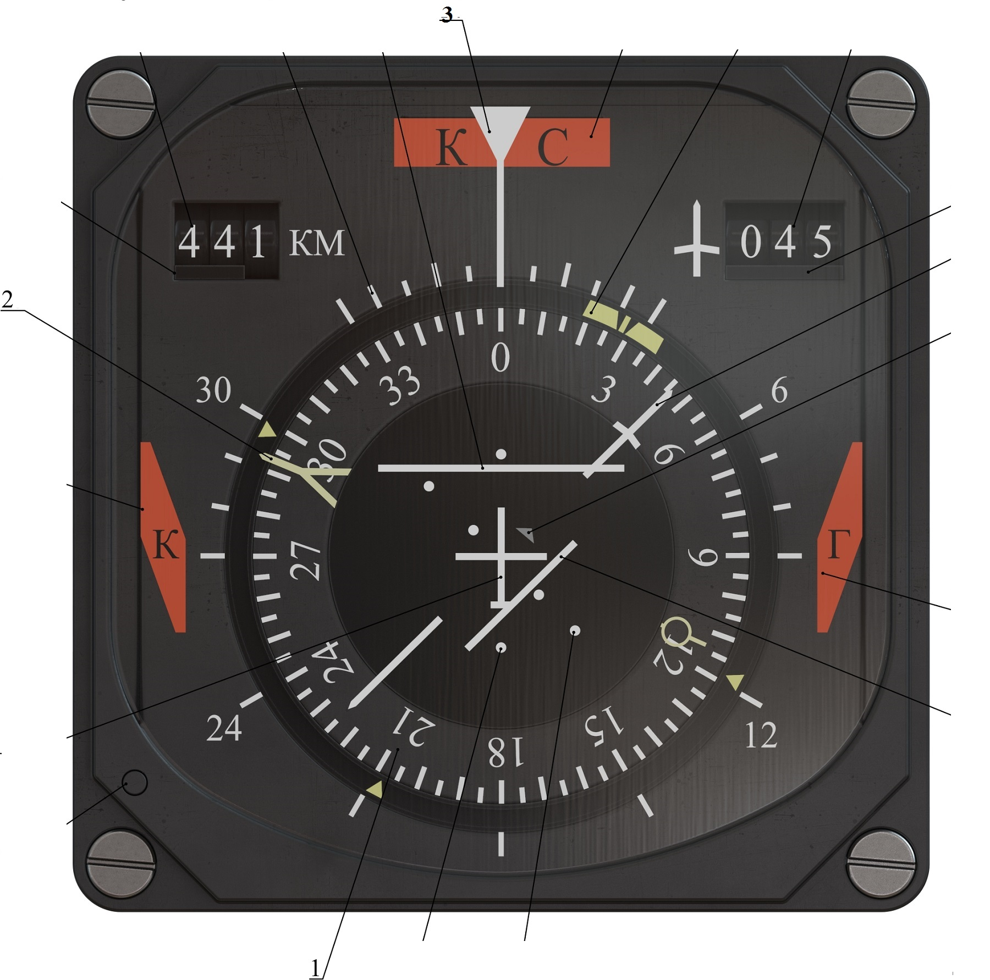

1 – шкала текущего курса; 2 – стрелка текущего азимута А1 и курсового угла радиостанции КУР1; 3 – индекс отсчета текущего курса.

Рисунок 2 – Прибор навигационный плановый ПНП‑72‑4М. Лицевая часть

Преподаватель Отдела УТС ______________________________Арутюнян Г.Р.

Инженер ОТК______________________________________________

ФИО, подпись